Муниципальное общеобразовательное бюджетное учреждение средняя общеобразовательная школа им.С.А.Суркова с.Богословка
Пензенского района Пензенской области

Индивидуальный проект

Создание сайта-обзора гитарных эффектов различного типа на основе педалей фирмы «Ерасов».

Автор: Коротков Никита Михайлович, учащийся 11 класса
Руководитель: Задыхина Любовь Александровна,
учитель информатики.

2025 г
Содержание
ВВЕДЕНИЕ 3
ГЛАВА 1. ВЫБОР ХОСТИНГА 4
ГЛАВА 2. ПОКУПКА И ПРИВЯЗКА ДОМЕНА 5
ГЛАВА 3. ВЫБОР ДВИЖКА 6
ГЛАВА 4. СОЗДАНИЕ САЙТА НА ОСНОВЕ ВСТРОЕННОГО РЕДАКТОРА 8
ЗАКЛЮЧЕНИЕ 10
ИСПОЛЬЗУЕМАЯ ЛИТЕРАТУРА И ИСТОЧНИКИ 11
ПРИЛОЖЕНИЯ 12

ВВЕДЕНИЕ
Несмотря на то, что интернет давно и прочно вошел в нашу жизнь, многие предприниматели и даже крупные фирмы не понимают, что им даст создание собственного сайта, ведь есть другие хорошо зарекомендовавшие себя проверенные способы саморекламы: телевидение, радио, СМИ, баннеры, флайеры и тому подобное.
У любой современной компании существует сайт. Это один из элементов престижа, ведь именно в Интернете потенциальные клиенты будут в первую очередь искать информацию о фирме. И если у нее нет хотя бы одностраничника с прайсом, это покажется подозрительным – насколько же это неуспешная фирма, если не может даже небольшой веб-ресурс создать?
Актуальность работы. Всё больше людей в современном мире пользуется услугами интернета чтобы научиться чему либо, а также в том, что в связи с современной политической обстановкой в мире, отечественный производитель имеет огромное значение.

Цель работы: Создать сайт-обзор гитарных эффектов различного типа на основе педалей фирмы «Ерасов».
Задачи:
- Выбрать хостинг.
- Купить и привязать домен.
- Выбрать движок.
- Создать сайт.
Новизна работы в том, что это ультимативный сайт, информирующий о различных типах гитарных эффектов, показывающих преимущество отечественных вариантов данных эффектов.

ГЛАВА 1. ВЫБОР ХОСТИНГА
Выбор хостинга для создания сайта — это один из самых важных этапов, который может существенно повлиять на его производительность, безопасность и доступность. Одним из наиболее привлекательных вариантов на рынке является хостинг «VDSina». Этот провайдер предлагает ряд преимуществ, которые делают его отличным выбором для различных проектов.
Во-первых, «VDSina» предоставляет виртуальные выделенные серверы (VDS), что обеспечивает высокую степень независимости и контроля над серверной средой. В отличие от общих хостингов, где ресурсы делятся между множеством пользователей, VDS гарантирует выделенные ресурсы, что позволяет избежать проблем с производительностью, особенно в пиковые нагрузки.
Во-вторых, «VDSina» предлагает гибкие тарифные планы, которые можно адаптировать под конкретные нужды сайта. Это позволяет пользователям выбирать именно те ресурсы, которые им необходимы, будь то процессорная мощность, объем оперативной памяти или дискового пространства. В отличие от многих других хостингов, где тарифы могут быть жестко фиксированы, «VDSina» позволяет легко масштабировать ресурсы по мере роста проекта.
Кроме того, «VDSina» обеспечивает высокий уровень безопасности. Все серверы защищены современными системами защиты от DDoS-атак, а также предлагаются регулярные резервные копии данных. Это особенно важно для бизнеса, где потеря данных может привести к серьезным проблемам в ведении сайта.
Сравнивая «VDSina» с другими хостингами, стоит отметить, что многие из них предлагают лишь базовые функции и ограниченные возможности настройки. В то время как «VDSina» предоставляет пользователям полный доступ к серверу, что позволяет устанавливать любые необходимые приложения и настраивать окружение под свои нужды.
Наконец, стоит упомянуть о поддержке клиентов. «VDSina» предлагает круглосуточную техническую поддержку, что является важным фактором для пользователей, которые могут столкнуться с проблемами в любое время. Быстрая и квалифицированная помощь может существенно сократить время простоя и повысить общую эффективность работы сайта.
ГЛАВА 2. ПОКУПКА И ПРИВЯЗКА ДОМЕНА
При создании сайта одним из первых шагов является покупка домена. Домен .ru — это не просто адрес вашего сайта, это важный элемент имиджа и брендинга. Приобрести домен .ru можно на разных сервисах, и одним из наиболее популярных вариантов является регистратор "Рег.ру". Этот сервис предлагает простоту в процессе покупки и управления доменами, а также хороший уровень поддержки клиентов.
На "Рег.ру" процесс приобретения домена .ru интуитивно понятен. Вам нужно всего лишь выбрать нужное имя, проверить его доступность, а затем пройти стандартную процедуру регистрации. При этом сервис обеспечивает быструю регистрацию и наличие различных дополнительных функций, таких как защита конфиденциальности и возможность использования поддоменных имен. Важным аспектом выбора домена .ru является его репутация. Домен .ru надежен, и пользователи доверяют сайтам с таким окончанием, особенно если ваш сайт ориентирован на российских пользователей.
После покупки домена следующим шагом является привязка его к хостингу. В данном случае удобным решением будет использовать хостинг "VDSina", который предлагает высокопроизводительные виртуальные серверы и отличные возможности настройки. Привязка вашего домена, купленного на "Рег.ру", к хостингу "VDSina", является важным этапом, который позволяет пользователям находить и заходить на ваш сайт без каких-либо проблем.
Процесс привязки довольно прост: вам нужно лишь настроить DNS-записи на "Рег.ру", чтобы указать на серверы "VDSina". Это позволит вашему домену правильно маршрутизироваться и связываться с хостингом, обеспечивая доступность вашего сайта в Интернете. Важно регулярно проверять корректность настроек, чтобы избежать сбоев в работе сайта.

ГЛАВА 3. ВЫБОР ДВИЖКА
Выбор движка для создания сайта — это одна из наиболее важных задач, стоящих перед разработчиками и владельцами бизнеса. На сегодняшний день существует множество систем управления контентом (CMS), но одним из самых популярных и универсальных является WordPress. Этот движок зарекомендовал себя как надежный инструмент для построения всевозможных сайтов: от блогов и корпоративных страниц до интернет-магазинов и портфолио. В данной статье мы рассмотрим, почему WordPress является отличным выбором, сравним его с другими движками, обсудим его положительные черты, а также поговорим о важности создания SSL-подписи для вашего сайта и процессе ее создания в FastPanel на хостинге "VDSina".
Преимущества WordPress
Первое, что стоит отметить о WordPress — это его простота и интуитивно понятный интерфейс. Даже если у вас нет опыта в веб-разработке, вы сможете легко установить и настроить этот движок. WordPress предлагает множество бесплатных и платных тем, что позволяет легко менять внешний вид сайта без необходимости в навыках программирования. Система также включает в себя множество плагинов, которые расширяют функциональные возможности, позволяя вам добавлять формы обратной связи, системы SEO, торговые решения и многое другое.

Сравнивая WordPress с другими движками, такими как Joomla или Drupal, можно отметить, что WordPress предоставляет более низкий порог входа для новичков. Joomla и Drupal предлагают более сложные инструменты для настройки и управления контентом, но могут потребовать большей технической подготовки. В то же время, WordPress Community обладает отличной поддержкой и активным сообществом, предоставляя множество ресурсов для решения возникающих вопросов.
WordPress работает на языке программирования PHP и использует базу данных MySQL. PHP — это широко используемый язык, который позволяет динамически генерировать веб-контент и успешно подходит для работы с базами данных. Это расширяет возможности WordPress и делает его более гибким в сравнении с статическими сайтами, созданными на HTML и CSS. Разработчики могут создавать свои собственные плагины или тематики, что делает WordPress чрезвычайно адаптируемым под различные нужды бизнеса.

Одним из основных аспектов, который необходимо учесть при создании сайта, является безопасность. Установка SSL-подписи — важный шаг в этом направлении. SSL (Secure Sockets Layer) обеспечивает шифрование данных между сервером и клиентом, гарантируя, что информация передается безопасно. Наличие сертификата SSL не только повышает уровень доверия посетителей к вашему сайту, но и положительно сказывается на SEO-оптимизации, так как поисковые системы, такие как Google, отдают предпочтение сайтам с SSL. Также наличие SSL сертификата гарантирует стабильную работу движка WordPress.
На хостинге «VDSina» процесс создания и установки SSL-подписи можно легко реализовать через панель управления FastPanel.

ГЛАВА 4. СОЗДАНИЕ САЙТА НА ОСНОВЕ ВСТРОЕННОГО РЕДАКТОРА
Благодаря возможностям выбранного движка мы можем начать удобное создание и редактирование созданного сайта без прямой работы с кодом, используя встроенные редакторы и плагины.
Наш сайт предоставит базовую информацию о эффекте, охарактеризует его звучание, расскажет о наиболее популярных песнях, где используется тот или иной гитарный эффект, расскажет о преимуществах педалей пензенской фирмы YERASOV
.

Одной из ключевых особенностей нашего сайта будет возможность ознакомиться с видеообзорами каждой из основных педалей YERASOV из серии SCS. Мы будем интегрировать видео с YouTube, где профессиональные музыканты и эксперты делают детальные обзоры на педали, демонстрируя их возможности. Эти видео помогут пользователям лучше понять, как работает та или иная педаль и какие звуковые характеристики она может предложить.

На сайте также будет раздел, посвященный истории компании, где мы расскажем о ее становлении и развитии. Несмотря на то что "YERASOV" — это относительно молодая компания, она успела зарекомендовать себя на российском и международном рынках. Интересные факты о том, какие трудности были преодолены и как предприниматели компании работали над созданием уникальных продуктов, помогут установить связь между брендом и его потребителями.

Развитие гитарной индустрии в России имеет значительное значение. Наличие местных производителей, таких как "YERASOV", способствует не только повышению уровня конкуренции, что в свою очередь приводит к улучшению качества продукции, но и поддерживает экономику страны. Национальные производители имеют возможность приспосабливать свои продукты к нуждам отечественных музыкантов, что делает их более привлекательными для аудитории.

К тому же, поддержка местных брендов способствует развитию культуры. Когда гитаристы используют продукцию, произведенную в их стране, это создает ощущение гордости и близости к своему сообществу. Таким образом, национальный производитель играет важную роль в стимулировании интереса к музыке и звуковым экспериментам, помогая развивать гитарную индустрию в России.

ЗАКЛЮЧЕНИЕ

В ходе работы над проектом по созданию сайта-обзора различных типов гитарных эффектов на примере педалей компании Yerasov на платформе WordPress, мы смогли глубже понять, как различные эффекты влияют на звучание и выразительность музыки, добавляя динамику и эмоциональную насыщенность.

Мы рассмотрели не только технические аспекты работы педалей, но и их применение в известных музыкальных произведениях, что позволило увидеть, как профессиональные музыканты используют эти эффекты для создания уникального звучания. Педали Yerasov, благодаря своей надежности и качеству звука, становятся отличным выбором как для начинающих, так и для опытных гитаристов.

Создание сайта на платформе WordPress позволило нам легко организовать информацию, сделать ее доступной и понятной для пользователей. Мы надеемся, что наш проект станет полезным ресурсом для всех, кто интересуется гитарной музыкой и хочет узнать больше о возможностях, которые предоставляют различные эффекты.

В заключение, мы призываем всех музыкантов экспериментировать с эффектами, открывать новые горизонты в своем звучании и не бояться творить. Музыка — это искусство, и каждый звук может рассказать свою историю.

ИСПОЛЬЗУЕМАЯ ЛИТЕРАТУРА И ИСТОЧНИКИ.
1 .https://dzen.ru/a/ZCWaT8U8l2Tsh16T
2. https://muzmart.com/article/vibor-pedaly-effektov
3. Александр Ерасов // PRO Гитары // НАШЕ
4. https://www.yerasov.ru/about
5. https://ru.wikipedia.org/wiki
6. https://www.nic.ru/info/blog/site-on-wordpress/
7. https://timeweb.cloud/docs/control-panels/fastpanel/installing-ssl

ПРИЛОЖЕНИЯ

Приложение 1. Оформление сайта на основе встроенных функций движка.

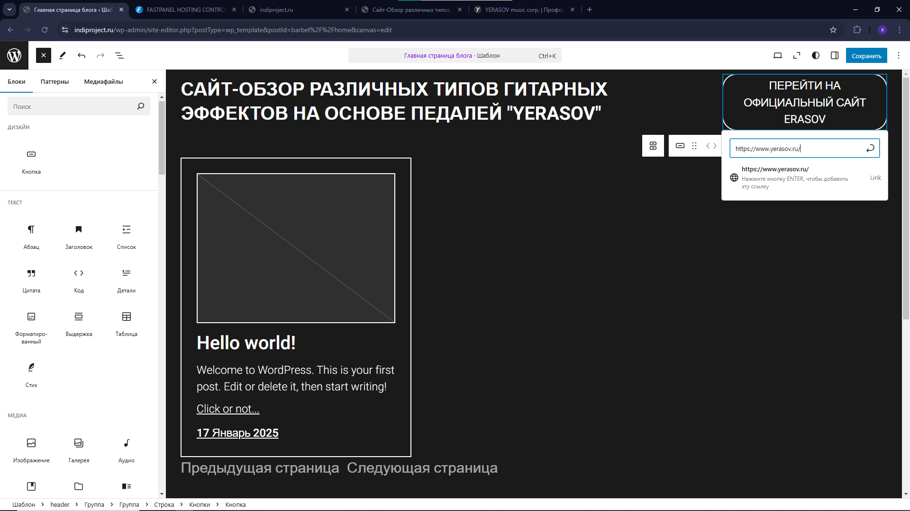

Приложение 2. Создание фоновой картинки для сайта.

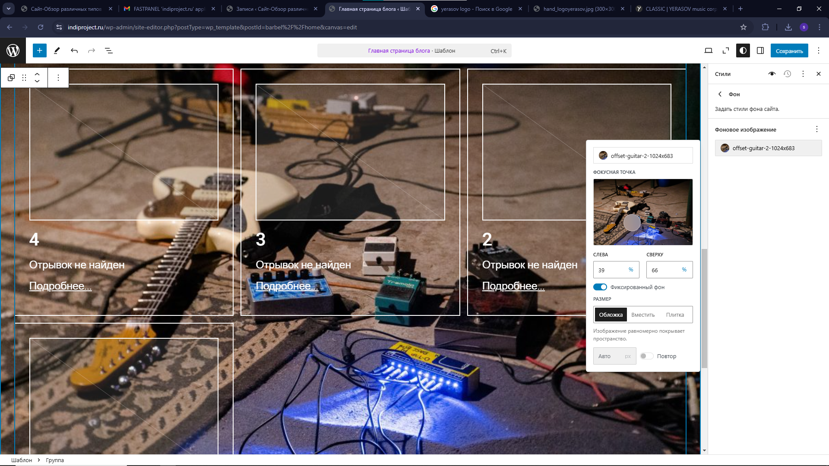

Приложение 3. Привязка видео с видеохостинга на сайт.

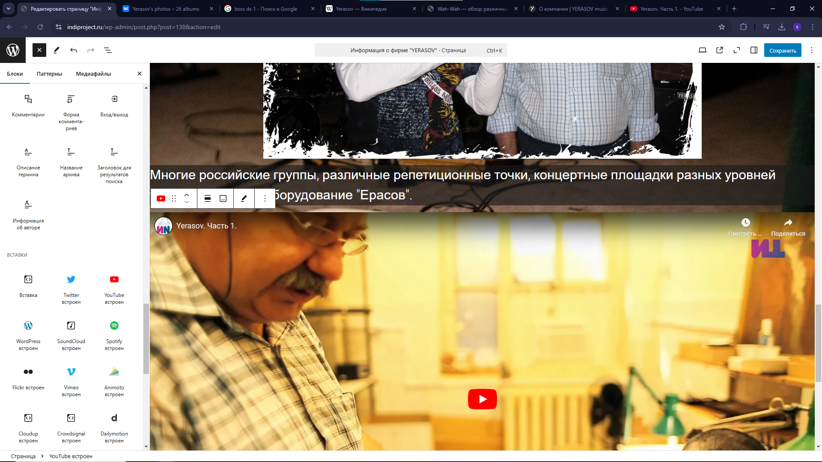

Приложение 4. Создание гиперссылки.

